本土語課程6.24
泰雅語
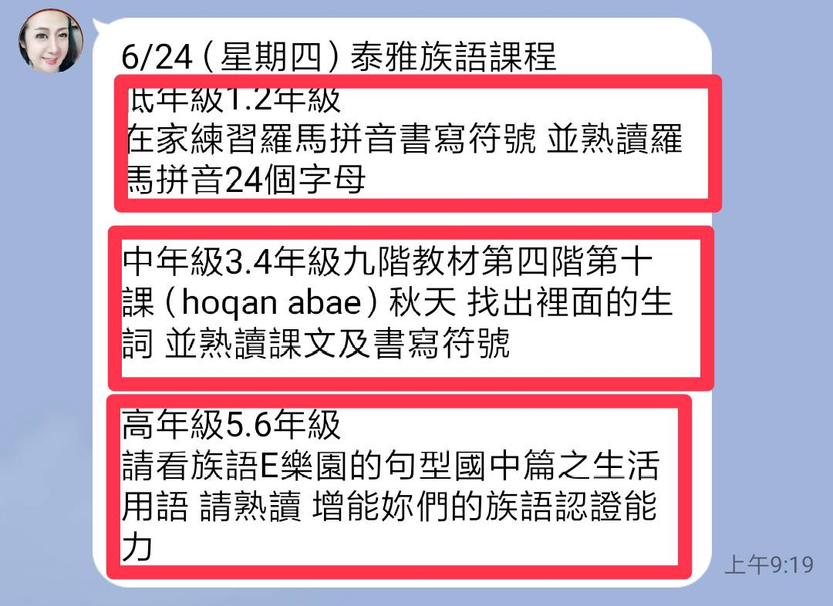

客家語
https://youtu.be/rz-SzYKHghw

閩南語

https://www.youtube.com/watch?v=NhhE81QqAiI
https://www.youtube.com/watch?v=CEDR6QZNjzs
https://www.youtube.com/watch?v=NqQ9OJolgGU

